
Отдел гарантии +7 499 110-50-78
Отдел продаж +7 800 555-98-62
КАРТА ОТГРУЗКИ
Косилка роторная Wirax (1,65)
Габариты в собранном состоянии: 1,35*3,0*1*1,05 м
Габариты в разобранном состоянии: 1,7*0,8*0,6 м
Общий вес: 350кг
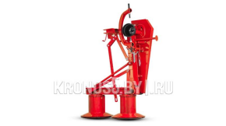
Комплектация:
Наименование | Фото | шт | Кол-во  при  приемке | Проверил
Рама с дисками 1,7*0,8 | 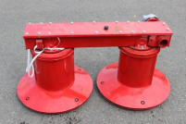 | 1
Кожух  (Комплект) | 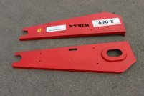 | 1

Шкив | 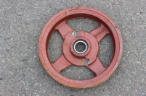 | 1
Кожух | 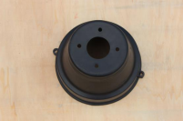 | 1
Ремень  приводной  2950La | 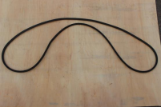 | 4
 | 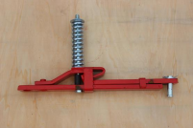 | 1
 | 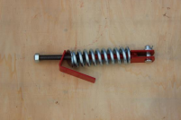 | 1

Нога длиной  1340мм | 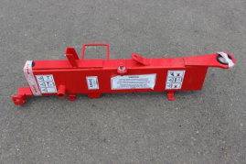 | 1
 | 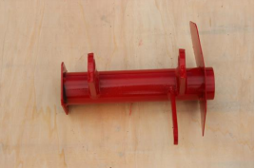 | 1
 | 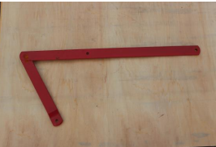 | 1
 | 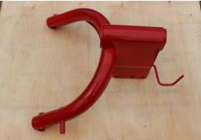 | 1
Нога опорная | 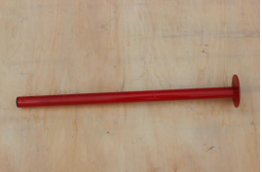 | 1

 | 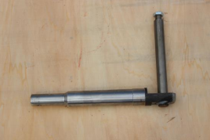 | 1
 | 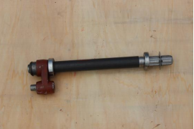 | 1
Ключ | 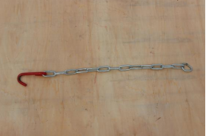 | 1
 | 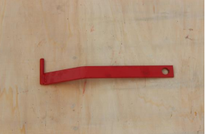 | 1
Комплект ножей 6шт | 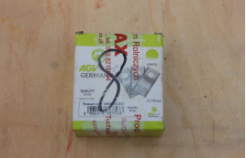 | 1

 | 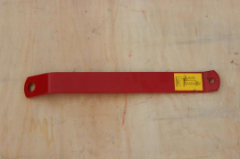 | 1
 | 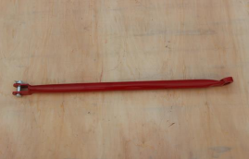 | 1
 | 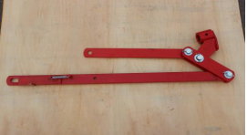 | 1
ЗИП | 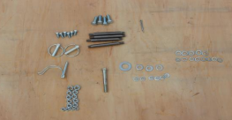 | 1

Товар комплектный согласно чек листа!
____________________ _____________ ___________ ________________ ФИО ответственного за отгрузку Подпись № Заказа Дата отгрузки

____________________ _____________
Фамилия ответственного за приёмку Подпись

